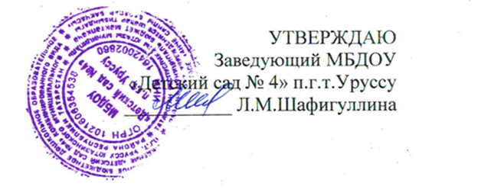
Меню «06» октября 2025 года
Прием пищи | Наименование блюда,  кулинарного изделия | Результаты взвешивания порционных блюд
Завтрак | Макароны, запечённые с сыром | 120 | 150
Завтрак | Чай с сахаром | 150 | 200
Завтрак | Бутерброд с маслом | 30/5 | 40/5
Завтрак 2 | Сок | 100 | 100
Обед | Салат из моркови | 40 | 60
Обед | Суп картофельный с пшенной крупой | 150 | 200
Обед | Котлеты куриные с соусом | 50/  20 | 60/  30
Обед | Картофельное пюре | 120 | 150
Обед | Компот из сухофруктов | 150 | 200
Обед | Хлеб ржано-пшеничный «Дарницкий» | 40 | 50
Уплотненный полдник | Фрукт | 100 | 100
Уплотненный полдник | Каша пшеничная молочная | 150 | 200
Уплотненный полдник | Чай с сахаром и молоком | 150 | 200
Уплотненный полдник | Хлеб пшеничный | 30 | 30

